ROTINA DO TRABALHO PEDAGÓGICO PARA SER REALIZADAEM EM DOMICILIO (BII-B) - Prof.ª LÍDIA
> Data: 01/03 a 05/03 de 2021
Creche Municipal “Maria Silveira Mattos”
SEGUNDA-FEIRA | TERÇA-FEIRA | QUARTA-FEIRA | QUINTA-FEIRA | SEXTA-FEIRA
*** BERÇÁRIO II-B  *Hora da música: Ora bolas – Palavra Cantada  https://www.youtube.com/watch?v=CRzN1GYlYWM  *Brincando de Bola  *Objetivo: esta atividade tem o objetivo de desenvolver a coordenação motora ampla, concentração, noção espacial e lateralidade.  *Desenvolvimento: Família tire um tempinho e sente no chão de frente para o bebê, jogue a bola para ele, estimule o bebê a jogar a bola de volta para você. Pode deixar o bebê chutar, manusear, mas o importante é que o bebê perceba que a bola é um brinquedo que pode ser compartilhado, e que mais de uma pessoa pode brincar ao mesmo tempo.  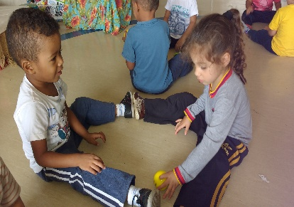 | *** BERÇÁRIO II-B  *Hora da história: Meu livrinho de Opostos– Contada pela professora Lídia  (O link será disponibilizado no grupo) | *** BERÇÁRIO II-B  *Hora da atividade: Massagem relaxante  *Objetivo:  *Objetivo: Estimular as sensações e conhecer as partes do corpo.  *Desenvolvimento: Escolha um momento que o bebê esteja tranquilo. Prepare um lugar aconchegante, se possível coloque uma música instrumental de fundo bem baixinha. https://www.youtube.com/watch?v=v4xg02bavV0  -Inicie a massagem pela cabeça, depois ombros braços, barriga, pernas e pés, nomeando cada parte para o bebê (estimule o bebê a falar também).  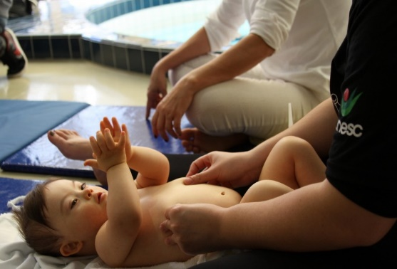 | *** BERÇÁRIO II-B  *Hora da atividade: Cadê? Achou!  *Objetivo: Trabalhando a ausência temporária do outro.  *Desenvolvimento: Pegue um pedaço de tecido, pode ser fralda, lençol ou toalha. Tampe seu rosto por alguns segundos e diga ex: Cadê a mamãe?  Tire o tecido e diga, Achou!  -Depois deixe o bebê fazer com você, ele se esconde, o adulto pode auxilia-lo.  Perceba as expressões do bebê e note sua alegria e satisfação.  -Vocês podem brincar sem tecidos também, utilizando apenas as mãos para tapar o rosto.  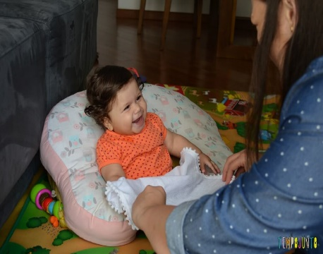 | *** BERÇÁRIO II-B  *Hora da atividade:  -Banho de Sol  *Objetivo:  -Observar e apreciar os fenômenos da natureza.  Está atividade deve ser realizada antes das 10 h da manhã ou após às 16 h da tarde.  *Desenvolvimento: Organize um espaço onde bata sol em um dos horários indicados acima. Disponibilize para criança brinquedos que ela goste e deixe a brincar livremente. Mostre o céu, fale do sol, sinta o vento, mostre tudo que estiver ao redor de vocês e nomeie.

OBS: Não esqueçam de registrar os momentos com fotos ou pequenos vídeos e enviar para professora.

